В Софии на Страновой конференции выбрали новый состав КСОРС Болгарии
10.10.2022
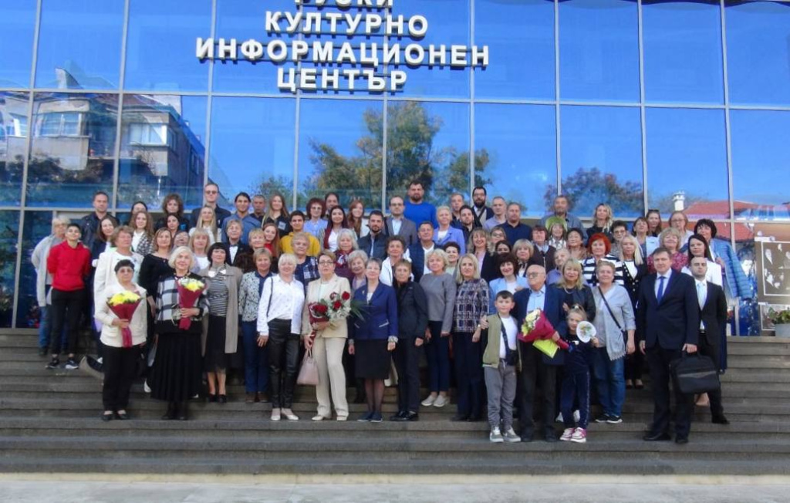
8-9 октября в Софии прошла Страновая конференция организаций российских соотечественников и Молодежная конференция российских соотечественников. Участие в мероприятиях приняли руководители организаций и активисты молодежных движений из более 30 городов Болгарии.

В программе конференций: пленарные и рабочие заседания, тренинги, дискуссии, мастер-классы.

На повестке стояли вопросы сохранения русского языка, русской культуры, дальнейшей консолидации соотечественников в Болгарии. Участники встреч также обсуждают вопросы, связанные с сохранением исторической памяти, новые формы работы с молодежью и многие другие темы.

В ходе страновой конференции был избран новый состав КСОРС Болгарии. Председателем переизбрана Марина Дадикозян.

Фото: КСОРС Болгарии

Адрес страницы: http://mosds.mos.ru/presscenter/news/detail/11096658.html
ГКУ города Москвы «Центр гуманитарного и делового сотрудничества с соотечественниками за рубежом - Московский дом соотечественника»

